打开“Clients”文件夹，打开“Linux”文件夹

打开“Segmented”文件夹，里面是经过了分卷压缩的一些zip包，解压缩之后会得到下图中的两个文件



这两个任选其一进行安装即可。

这个是脚本（我把脚本写在这个txt文件里了），不想用上面那两个安装就用这个脚本安装（脚本随时可能失效，建议用上面那两个）。

配置方法可以参考这几个说明

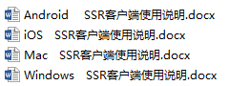

配置完之后SSR就开始工作啦，尽情地享受干净的、广阔的、解除了所有限制的互联网吧！

在换新账号之后，把配置项全部改成新的即可。

好吧，不得不承认最上面那两个也可能失效，不过既然你都Linux了，就慢慢折腾吧，哈哈哈😄。